Service ou auteur, etc.

Mode d'emploi
système d’orientation à ultrason Ray

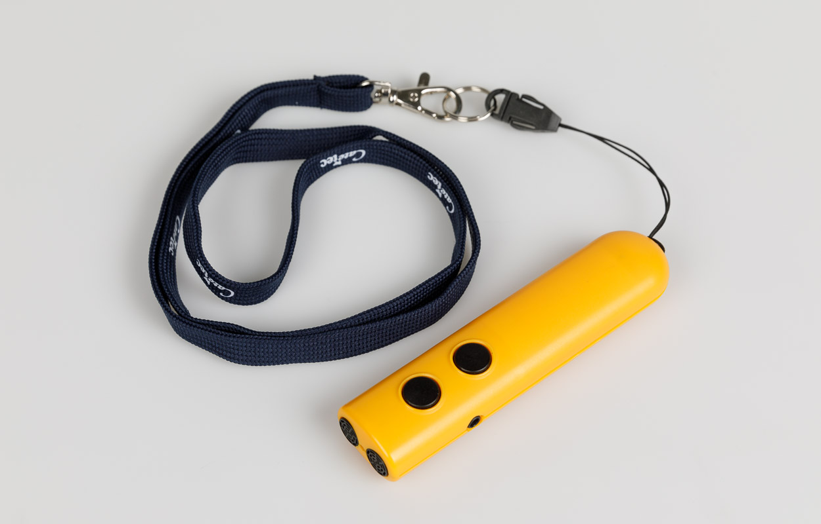

Art. UCBA 01.101
Etat : 09.08.2018

Table des matières
1. Introduction 3
1.1. Principe de fonctionnement 3
2. Description del L´outil 3
3. Mise en Service 3
4. Allumer et Eteindre 3
5. Changer Signalisations 4
6. Reconnaissance des Objets 4
6.1. Mode standard 4
6.2. Mode Escape 4
7. Reconnaissance de Lumière 4
8. Mode – Entraineur – Élève 4
9. Mode Sans Signaux ou Vibrations 5
10. Nettoyage et soin 5
11. Détails techniques 5
12. Garantie et Service 6
13. Obligation de renseignements pour le traitement des déchets 6
13.1. Traitement des appareils électriques usés. 6
13.2. Traitement de piles 6
14. Producteur 7

- Introduction
Ray est un petit outil robuste de système d’orientation à ultrason de CareTec.
Cette aide délicate qui soutient la canne longue et ainsi aide l’utilisateur grâce aux ultra senseurs de reconnaître à temps des obstacles et des objets.
Attention: Ray ne doit pas être pris en charge avant d’avoir consulté le mode d’emploi! Conservez bien le mode d’emploi pour une consultation plus tard et veuillez la passer ensemble avec l’appareil à autrui. Pour les utilisateurs aveugles et malvoyants, un mode d’emploi sur CD est disponible également.
  - Principe de fonctionnement
Ce sont de petits paquets d’ultrasons qui vont être envoyés. C’est grâce à la mesure du temps de transit que la distance d’un objet est mesuré et ainsi signalé. Ce qui importe dans ce cas-là, tout dépend de la distance des réflexions des surfaces des objets.
- Description del L´outil
Ray est petit, mince et facile à manier. La carcasse de 12 cm de longueur est légèrement arrondie à un côté. C’est là où se trouvent deux petites ouvertures, desquelles on peut faire passer une attache pour pouvoir porter l’outil autour du cou.
Tenez Ray dans la main que le bout arrondi montre vers vous et que les deux touches à manier se trouvent sur la surface montrant vers le haut. Par la suite, on appellera la touche qui est un peu plus éloignée, touche 1. La touche plus proche de vous sera la touche 2.
Vis-à-vis au côté droit se trouvent les deux senseurs ronds. Au côté gauche de l’outil se trouve le branchement pour les écouteurs, en bas de l’appareil se trouve le casier pour piles.
- Mise en Service
Pour insérer les piles, tournez l’appareil de la façon que les deux touches montrent vers le bas et le côté arrondi est éloigné de vous. Près du côté arrondi, se trouve au milieu une petite luette. Poussez-la avec votre ongle du doigt vers le bas et en même temps, ouvrez le couvercle du casier de piles vers vous. Ainsi le couvercle se laisse retirer entièrement!
Mettez-y deux piles micro (1,5 V AAA) dans le casier ainsi que le côté plat de la pile montre vers le ressort.
Ensuite posez les deux petits bouts à l’extrémité du couvercle du casier des piles dans les petits trous prévus pour et fermez le couvercle jusqu’à l’enclenchement.
- Allumer et Eteindre
Après avoir mis les piles, Ray est prêt et s’allume automatiquement. Pour allumer l’appareil manuellement, tenez les deux touches simultanément appuyés pour un certain moment jusqu’à ce que vous entendiez le signal sonore et l’appareil vibre un peu.
Après l’avoir allumé, Ray se trouve en le mode suivant:
- Reconnaissance de l’objet: mode normal
- Signalisations: vibrations
- Mode-enseignant-élève: non-actif
Quand Ray ne reconnait pas pour environ 1 minute un changement d’objets ou d’obstacles, il s’éteint automatiquement pour ménager les piles. Pour éteindre l’appareil manuellement, tenez de nouveau les deux touches appuyées pour un moment jusqu’à ce que vous entendez le signal sonore et sentez une petite vibration.
- Changer Signalisations
Vous pouvez sélectionner si Ray vous signale les obstacles et objets grâce à des vibrations ou bien grâce aux signaux sonores.
Pour changer le mode de signalisation, veuillez appuyer pour un court moment la
touche 1.
- Reconnaissance des Objets
Chez Ray, vous pouvez choisir entre la reconnaissance des objets normale ou bien le mode „Escape“. Pour changer d’un mode à l’autre, appuyez brièvement la touche 2. Une fois l’appareil allumé, il se trouve automatiquement dans le mode normal de reconnaissance d’objets.
  - Mode standard
En ce mode standard, les senseurs de ultrasons reconnaissent des objets et obstacles jusqu’à une distance de 2,5m. Quand vous allumez l’appareil, Ray se trouve automatiquement dans ce mode.
  - Mode Escape
Grâce au mode escape, vous pouvez diminuer la portée des senseurs ultra à jusqu’à 1,7m. En ce mode, les senseurs réagissent beaucoup plus rapidement aux objets ou obstacles en proximité immédiate. Ceci s’apprête pour découvrir par exemple une porte ouverte au long d’un mur.
Pour activer ce mode escape, appuyez brièvement la touche 2. Ce changement dans le mode escape vous sera indiqué par deux petits sons bip et 2 courtes vibrations. Pour rechanger dans le mode standard, appuyez de nouveau brièvement la touche 2. Le changement vous sera indiqué par un signal sonore et une courte vibration.
- Reconnaissance de Lumière
Une petite ouverture avec un senseur de lumière, se trouve entre les deux senseurs ultra. Vous pouvez donc utiliser Ray également comme détecteur de lumière.
Pour changer dans le mode de reconnaissance de lumière, appuyez et tenez la touche 2 et balancez l’appareil avec la touche appuyée dans la pièce. Quand les senseurs sont dirigés vers une source de lumière, elle vous sera indiquée par les signaux convenant (vibrations ou sons). Tout en sachant: plus vite la vibration ou bien plus haut le son, plus claire est la source de lumière. Quand vous lâchez la touche 2, vous changez automatiquement de nouveau au mode de reconnaissance d’objets.
- Mode – Entraineur – Élève
Avec Ray, les entraineurs de mobilité ont la possibilité, de ressentir les mêmes signaux que leurs apprentis. Ils peuvent ainsi donner immédiatement un feed-back aux élèves et donc ils peuvent les soutenir pour bien apprendre à bien manier l’appareil. Les élèves n’ont qu’à veiller, que l’appareil montre bien les signaux grâce aux vibrations. De plus, il lui faut changer dans le mode d’élèves.
Pour cela, il lui faut appuyer simultanément les touches 1 et 2 et les tenir appuyés. D’abord on entend un signal sonore normal ensuite on entend la mélodie de „Hänschen klein“ suivie d’une légère vibration. Ceci sera la confirmation que son appareil a changé dans le mode d’apprenti.
L’enseignant doit également tenir appuyé les touches 1 et 2 en l’allumant. On entend d’abord le signale sonore habituel, ensuite la mélodie de „Hänschen klein“ et puis deux secondes plus tard une petite mélodie de Beethoven suivie de deux légères vibrations. Ceci est la confirmation que son appareil se trouve dans le mode d’enseignant.
Pour pouvoir connecter les deux appareils, on utilise le câble qui sera livré avec l’appareil d’entraînement que l’on plaque des deux côtés du câble dans la douille au côté gauche des deux appareils pour connecter enseignant et élève. Les deux appareils seront synchronisés automatiquement et celui de l’enseignant ne mesure plus les propres distances mais n’aperçoit et ne restitue que les signaux de l’appareil de l’élève Quand enseignant et élève enlèvent le câble les connectant et éteignent leurs appareils, ils arrêtent automatiquement le mode enseignant/élève.
- Mode Sans Signaux ou Vibrations
Dépendant du mode (normal ou escape) Ray a une portée de 1,7 à 2,5m. Quand il n’y a aucun obstacle, Ray donnera tout de même des vibrations ou signaux en intervalles courts et réguliers. Au cas où cela vous dérange, vous pouvez choisir un mode où Ray ne donne pas de signaux dans un environnement sans obstacles.
Pour changer en ce mode, vous procédez pareil comme pour le mode entraîneur-élève. Quand vous allumez l’appareil normalement, tenez les deux touches appuyées. Vous entendrez d’abord la mélodie «Hänschen Klein», pour le mode d’élève, ensuite la mélodie de Beethoven pour le mode d’entraîneur et finalement la mélodie de la Guerre des Étoiles suivie de trois vibrations. Une fois, ces trois vibrations senties, vous pouvez lâcher les deux touches et vous entendrez comme confirmation pour le changement des modes un court bip. Vous avez ainsi fixé le mode sans signaux ou vibrations. L’appareil se rappellera du mode même quand il sera éteint. Une fois les piles sorties de l’appareil, Ray perdra ce calibrage.
Attention: Pour reconnaître si l’appareil se trouve au mode sans signaux ou vibrations, vous pouvez tout simplement l’éteindre et le rallumer. Si vous entendez, une fois l’appareil rallumé, une suite de tons, une vibration et ensuite un petit son bip, vous saurez que ce mode est activé. Si vous n’entendez qu’une suite de sons et des vibrations, vous saurez que ce mode n’est PAS activé. Quand Ray est en cours, vous pouvez vérifier facilement le mode en cachant les deux senseurs avec la paume de main.Ainsi, Ray n’enverra plus de signaux ou vibrations.
- Nettoyage et soin
Nettoyez la surface en matière plastique de Ray avec un tissu légèrement mouillé.
Attention: Veillez à ce qu’aucun liquide ne pénètre dans l’appareil ! Evitez absolument l’utilisation de liquides de nettoyage et n’y grattez pas avec des objets dures (même pas des éponges de vaisselle) sur la surface, car elle risquera d’être abîmée.
- Détails techniques
- Mesures: 120 x 29 x 19 mm
- Poids: 50 g piles inclus
- Angle de rayons: +/-30°
- Alimentation: 2 x 1,5 V AAA micro piles

- Volume de livraison:
  - Ray
  - 2 x 1,5 V micro piles
  - Cordelette
  - Mode d’emploi en écriture noire et sur CD
- Garantie et Service
On vous accorde dès la date de la facture:
- Vingt-quatre (24) mois de garantie à l’appareil
- Douze (12) mois aux accessoires (comme par exemple alimentation électrique, écouteurs, etc.)
- Six (6) mois pour comestibles (par ex. piles, coupelles, la caireasse etc.)
On ne peut pas vous donner de garantie pour les supports de données externes (comme disques compactes et carte-mémoires).
Lors de la garantie, on vous répare l’appareil ou bien le remplace totalement par un nouvel appareil quand nécessaire. En cas d’utilisation inappropriée, comme par exemple l’immersion de l’appareil dans des liquides, le laisser tomber ou d’opérations à l’appareil, la garantie expire automatiquement.
En cas de réclamations ou de réparations, veuillez soit contacter le producteur ou bien l’endroit, qui vous a vendu l’appareil. Ne renvoyez pas l’appareil avant d’avoir contacté le producteur. Il vous conseillera façon efficace et correcte ainsi que veiller à une réparation rapide des défauts.
Veillez au fait qu’uniquement des spécialistes sont permis d’ouvrir l’appareil. Le producteur se préserve tout droit d’effectuer des changements et améliorations techniques sans annonce préliminaire à tout moment.
- Obligation de renseignements pour le traitement des déchets
  - Traitement des appareils électriques usés.
Il ne faut pas traiter ce produit comme déchet domestique usuel, mais faut le rendre à un bureau de réception chargé de recyclage de produits électriques et électroniques. Vous obtenez plus d’information par leur communauté, Vous obtenez des informations d’avantage auprès de votre municipalité, les compagnies de communales de traitement de déchets ou bien dans le magasin où vous avez acheté l’appareil.
  - Traitement de piles
Les piles ne doivent pas être jetées dans le déchet domestique. En tant qu’utilisateur, vous êtes obligés par la loi de déconsigner des piles usées. Vous pouvez les déconsigner à toutes places publiques de collection aussi bien qu’à votre commune ou bien les endroits où on vend de telles piles.

Pb-Cd-Hg: Vous trouvez ce signe sur les piles toxiques:
- Pb= pile contient plomb
- Cd= pile contient cadmium
- Hg = pile contient mercure.
- Producteur
Cet appareil a été produit par
CareTec GmbH
Stubenbastei 1
A 1010 Vienne, Autriche.
Numéro de téléphone: (+43 1) 513 80 81-0
Fax (+43 1) 513 80 81-9
Courrier électronique: office@caretec.at
Site Internet: www.caretec.at

Service après-vente et garantie
En cas de panne, nous vous prions d’envoyer l’article au point de vente compétent ou à l’UCBA. Pour le reste, cet article est soumis aux Conditions générales de livraison de l’UCBA.
Schweiz. Zentralverein für das Blindenwesen SZBLIND
Fachstelle Hilfsmittel
Niederlenzer Kirchweg 1
5600 Lenzburg
Tel +41 (0)21 345 00 50
Fax +41 (0)21 345 00 68
Courriel: materiel@ucba.ch
Site internet: www.ucba.ch

